
随着科技的快速发展，智慧法院已经成为现代司法体系中不可或缺的一部分。在法院工作中，智能化办案的推进对提高办案效率、保障司法公正起到了至关重要的作用。
畅写在线作为一款功能强大的企业文档办公软件，可通过标准SDK及API与企业各类业务系统完成对接，即可快速实现文档在线编辑、文档预览、格式转换、数据同步、数据安全管控、文档自动化编辑等服务。
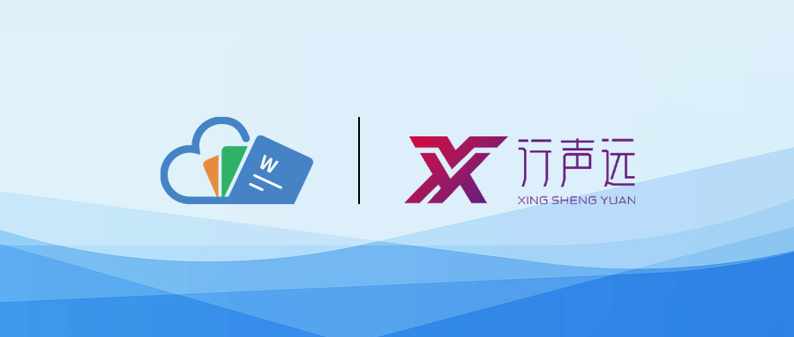
而行声远则是一家致力于打造法院场景智能庭审系统的技术公司，在这一背景下，畅写在线通过声远智能庭审系统对接，携手推出智慧法院全网络化庭审解决方案。
畅写在线全面覆盖网络庭审中庭审笔录的生成、法律文书模版智能套用、协作编辑、法律文书智能生成和电子签名等全流程在线服务，助力法院迈入智慧法院4.0版时代，目前已经广泛应用在广西、吉林等省级高院。
多场景智能庭审系统
多场景智能庭审系统是基于“跨网音视频实时交互平台”核心能力构建的新一代”全网络化庭审应用系统，以支撑“跨网庭审”、“专网远程开庭”等多场景的全域办案业务，实现一庭多用，让每一个办公室、每一台内网电脑都可以作为法庭的无限延伸，天然具备互联网法庭功能。

庭审笔录同步与协作
畅写在线与行声远智能庭审系统的深度集成，提供便捷高效的谈话笔录记录、编辑、协作功能。
法院工作人员可以通过调用畅写在线，在线撰写和编辑谈话笔录，内网用户可以多人实时协同笔录文档，保证文档数据的实时更新，全流程谈话记录不落地，保障庭审记录安全。
此外，通过使用“语音转写”技术，语音可以自动转成文字，生成在线文档，提供更高效快捷的记录方式。

线上电子签名保障信息安全
智慧庭审工作不仅关注笔录的生成和记录，合法有效的签名也是不可或缺的一环。行声远智慧法院方案提供在线电子签名功能，对接畅写在线文档接口，将签名同步到电子笔录中。
这一功能有效地保障了签名的安全性，为法院工作的便捷性和效率提供了有力的支持。
▶谈话笔录完成：在智慧庭审中，法院工作人员可以通过调用畅写在线进行谈话笔录的记录和编辑。在谈话过程中，相关信息和事实会被准确地记录下来。
▶准备签名环节：当谈话结束后，进行电子签名的环节。行声远智慧法院方案会将谈话笔录通过畅写在线服务实时同步到文档中。
▶完成电子签名：法院工作人员和当事人可以在畅写在线的界面上进行签名操作。对于内网用户，可以通过扫描二维码的方式直接进行签字。一旦签字完成，签名信息会立即更新到文档中，并保持实时同步。
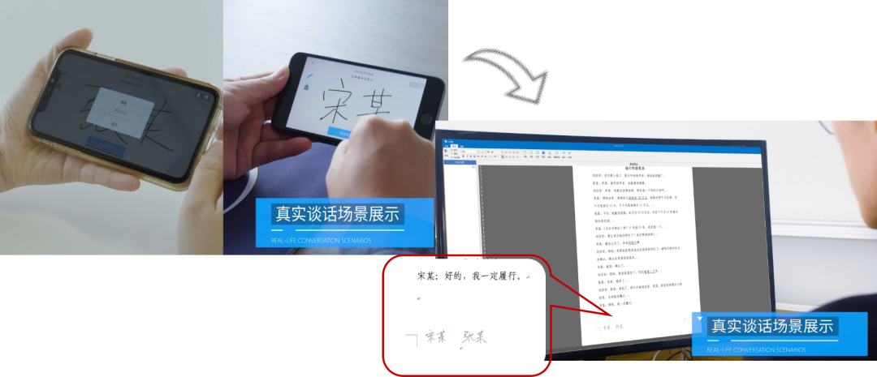
通过行声远调用畅写在线实现线上电子签名，智慧庭审工作变得更加高效和便捷，有效减少了纸质文档的使用，提升办案效率，同时确保签名的真实性和可靠性，这一功能的应用使得在线电子签名成为智慧法院中不可或缺的一部分。

日常办公场景应用：在线预览执行回款、收款收据等
畅写在线作为强大的企业在线文档办公工具，可以对接企业业务系统，实现各类文件的在线预览。
在智慧庭审中，执行回款、收款收据等文件对接畅写在线接口进行文件在线预览。这不仅提高了工作的效率，还方便了法院工作人员和当事人的操作。
在智慧法院的建设中，畅写在线与行声远合作的智慧庭审方案以支撑“跨网庭审”、“专网远程开庭”为核心，全面覆盖了智能化办案的流程，通过实现全流程的无纸化、智能化办案模式，大大提升法官和诉讼参与人的在线庭审效率。
畅写在线携手行声远的合作助力，成功实现智慧庭审工作的全面线上化，推进了法院工作的数字化进程。

畅写在线将继续致力于创新技术的研发和应用，为法院智慧庭审提供更多安全可靠的解决方案，我们期待未来畅写在线携手行声远，为智慧法院的发展做出更多高质量贡献！

©统信软件技术有限公司。访问者可将本网站提供的内容或服务用于个人学习、研究或欣赏，以及其他非商业性或非盈利性用途，但同时应遵守著作权法及其他相关法律的规定，不得侵犯本网站及相关权利人的合法权利。除此以外，将本网站任何内容或服务进行转载，须备注：该文档出自【faq.uniontech.com】统信软件知识分享平台。否则统信软件将追究相关版权责任。

